SECCION 04: FORMULARIOS PARA LA PRESENTACIÓN DE OFERTAS

FORMULARIO N° 01: FORMULARIO DE PRESENTACIÓN DE OFERTAS

FORMULARIO N° 02: DECLARACIÓN JURADA DE INFORMACIÓN EMPRESARIAL

FORMULARIO N° 03:CUMPLIMIENTO DE ESPECIFICACIONES TÉCNICAS

FORMULARIO N° 04: FORMULARIO DE COTIZACIÓN: LISTA DE PRECIOS

FORMULARIO N° 05: DECLARACIÓN DE MANTENIMIENTO DE LA OFERTA

FORMULARIO N° 01: FORMULARIO DE PRESENTACIÓN DE OFERTAS

COMPARACIÓN DE PRECIOS: No: PRIDESII-365-CP-B-MINSAL-TERCERO denominado “Adquisición de artículos promocionales del INS, para personal técnico operativo que apoyara el levantamiento de datos en las comunidades de las regiones de salud durante la ejecución de la Encuesta Nacional de Salud Mental-Tercer Proceso”
Fecha: -----------------------------------------

Señores
MINSAL/PROGRAMA INTEGRADO DE SALUD II
Contrato de Préstamo No. 3608/OC-ES

Nosotros los suscritos, declaramos que:

Hemos examinado y no tenemos reservas a los documentos del proceso Comparación de Precios Nº ______________, por lo cual ofrecemos proveer los bienes en la cantidad, calidad y características técnicas solicitadas en los Documentos de Selección (Sección 3: Especificaciones Técnicas, Lista de bienes) y nos comprometemos a que estos bienes sean originarios de países miembros del Banco: [indicar una descripción breve de los bienes];--------------------------------------------------------------------------------------
El precio total de nuestra oferta por todo concepto es de: ___________________________ (Indicar precio en números y en letras) incluidos todos los impuestos de ley (incluyendo el IVA) y los gastos directo y/o indirecto asociados.
Nos comprometemos a mantener nuestra oferta por un período de _______ (__) días a partir de la fecha de presentación de ofertas, y a suscribir el Contrato en caso de resultar adjudicatario.
Los suscritos, incluyendo todos los subcontratistas o proveedores requeridos para ejecutar cualquier parte del Contrato, tenemos nacionalidad de países elegibles _______________ [indicar la nacionalidad del Oferente, incluso la de todos los miembros que comprende el Oferente, si el Oferente es una Asociación en Participación o Consorcio, y la nacionalidad de cada subcontratista y proveedor]
Manifestamos con carácter de declaración jurada que: i) no tenemos conflicto de intereses, ii) nuestra empresa, sus afiliados o subsidiarias, incluyendo todos los subcontratistas o proveedores para ejecutar cualquier parte del Contrato, no han sido declarados inelegibles por el Banco, bajo las leyes del país del COMPRADOR o normativas oficiales, y iii) no tenemos ninguna sanción del Banco o de alguna otra Institución Financiera Internacional (IFI).
Asimismo, nos comprometemos que dentro del proceso de selección (y en caso de resultar adjudicados en la ejecución) del contrato, a observar las leyes sobre Prácticas Prohibidas incluyendo soborno, aplicables en el país del cliente.
Mi representada se encuentra en capacidad de entregar los bienes en el plazo previsto, expresados en nuestra oferta.
Conocemos, aceptamos y nos sometemos libre y voluntariamente al cumplimiento de lo indicado en los Documentos de Comparación de Precios, así como a las demás normas conexas que lo regulan
Entendemos que esta oferta, junto con su aceptación por escrito incluida en la notificación de adjudicación, constituirá una obligación hasta la suscripción del contrato, y que el Programa no está obligado a aceptar la Oferta evaluada más baja ni ninguna otra Oferta que reciban, sin que tal decisión permita reclamación por parte del oferente.
Conocemos y aceptamos que el Programa se reserva el derecho de adjudicar el contrato, cancelar el proceso, rechazar todas las ofertas o declarar desierto el proceso si conviniese a los intereses nacionales o institucionales, sin que ello le genere responsabilidad alguna.
Para todos los efectos señalamos como domicilio legal en (………..Domicilio).

San Salvador, ........... de .............................. del ____

Firma y sello del oferente
(Representante Legal o Apoderado Legal)

FORMULARIO N° 02: DECLARACIÓN JURADA DE INFORMACIÓN EMPRESARIAL

COMPARACIÓN DE PRECIOS No: PRIDESII-365-CP-B-MINSAL-TERCERO denominado “Adquisición de artículos promocionales del INS, para personal técnico operativo que apoyara el levantamiento de datos en las comunidades de las regiones de salud durante la ejecución de la Encuesta Nacional de Salud Mental-Tercer Proceso”
Señores
MINSAL/PROGRAMA INTEGRADO DE SALUD II
Contrato de Préstamo No. 3608/OC-ES

El que suscribe, Representante Legal de ......................................................, identificado con Documento de Identidad Nº ......................, DECLARA BAJO JURAMENTO que la siguiente información de mi representada se sujeta a la verdad:
Nombre o Razón Social
Domicilio Legal
NIT Y Registro IVA |  | Teléfono |  | email

Información del Representante Legal:
Información del representante autorizado del Oferente:
Nombre: [indicar el nombre del representante autorizado]
Dirección: [indicar la dirección del representante autorizado]
Números de teléfono: [indicar los números de teléfono y facsímile del representante autorizado]
Dirección de correo electrónico: [indicar la dirección de correo electrónico del representante autorizado]
El Salvador, ... de ..………...... del …….

Firma y sello del oferente
(Representante Legal o Apoderado Legal)

FORMULARIO No. 03: CUMPLIMIENTO DE ESPECIFICACIONES TÉCNICAS

ÍTEM | CÓDIGO MINSAL | ESPECIFICACIONES TÉCNICAS SOLICITADAS | ESPECIFICACIONES TÉCNICAS OFERTADAS
2 | 80502749 | BOLSO PROMOCIONAL, CON LOGO
Medidas y especificaciones |  | Especificaciones técnicas:  - Color: azul similar al Pantone u otros colores.  - Material exterior: 100% Nylon. - Material interior: 100% Poliéster  - Diseño:  - Con organizador interior  - Número de bolsillos exteriores: 4  - Medidas aproximadas mochila:  Profundidad: 16 cm x 28 cm Ancho, 45 cm; Alto  - Logo institucional bordado a full color ubicado en parte frontal, como la imagen de referencia.
Imagen de referencia |  | 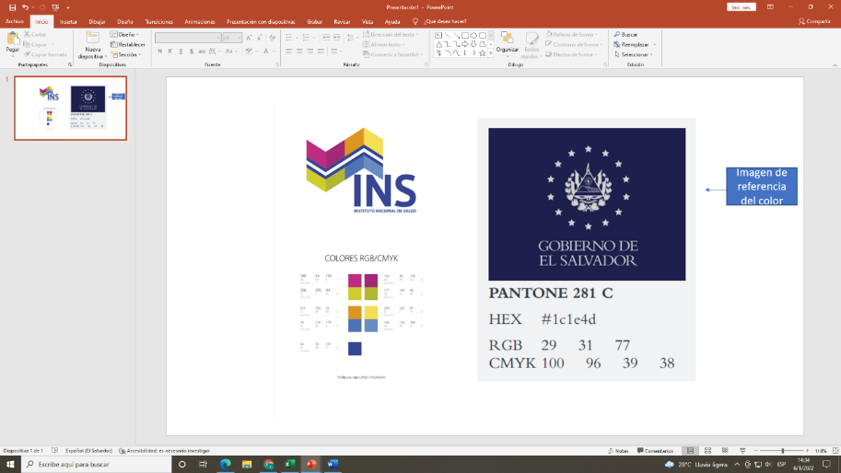  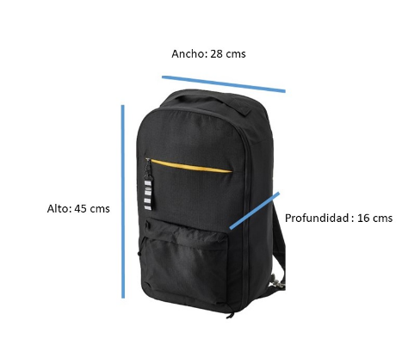
Garantía |  | Garantía de calidad de materiales y fabricación de 6 meses
Muestra |  | La empresa que resulte adjudicada deberá presentar la muestra y deberá ser aprobada por el administrador de contrato para dar la orden de inicio de la producción de las mismas.
Tiempo de entrega: |  | 25 días calendario después de dada la orden de inicio y entrega de los diseños de promocionales por parte del INS; los tiempos incluyen todo el proceso de revisión y aprobación, hasta la entrega total del producto.
Condiciones y lugar de entrega |  | Deberán entregarse en paquetes de 10 unidades, en las instalaciones de Complejo de Almacenes Plantel El Paraíso, ubicado en final calle 6ª. Calle oriente N.º 1105 Col. El Paraíso, Barrio San Esteban, San Salvador, a entera satisfacción del responsable del seguimiento del contrato.
Otras Condiciones |  | Para evaluar ofertas  Para efectos de evaluación de ofertas se realizarán las consideraciones siguientes:  - Se solicita que con la oferta presente una muestra del bolso ofertado con el objetivo de evaluar tela, estilo, calidad del bolso y así como muestras de trabajos en bordado. Esta muestra será devuelta al proveedor  - La Comisión de Evaluación podrá recomendar la adjudicación de insumos realizando disminución en las cantidades tomando en cuenta la disponibilidad presupuestaria.

FORMULARIO N° 04. FORMULARIO DE COTIZACIÓN: LISTA DE PRECIOS

COMPARACIÓN DE PRECIOS No: PRIDESII-365-CP-B-MINSAL-TERCERO denominado “Adquisición de artículos promocionales del INS, para personal técnico operativo que apoyara el levantamiento de datos en las comunidades de las regiones de salud durante la ejecución de la Encuesta Nacional de Salud Mental-Tercer Proceso”
 | CÓDIGO MINSAL | DESCRIPCIÓN | LUGAR DE ORIGEN | CANTIDAD | UNIDAD DE MEDIDA | PRECIO UNITARIO  (IVA incluido) | PRECIO TOTAL  (IVA incluido
Ítem 2
 |  | TOTAL

El precio ofertado esta expresado en dólares de los Estados Unidos de América. Incluye todos los costos directos e indirectos, seguros, transporte, inspecciones, pruebas y cualquier costo por otro concepto que pueda tener incidencia sobre el valor de los bienes.
[El precio ofertado deberá ser consignado únicamente con dos decimales]
Impuestos: El precio arriba expresado incluye todos los tributos, impuesto y/o cargos, comisiones, etc. y cualquier gravamen que recaiga o pueda recaer sobre el bien a proveer o la actividad del proveedor, incluyendo el IVA

PLAZO DE ENTREGA:……………………………..LUGAR DE ENTREGA…………………

Firma y sello del proveedor
(Representante Legal o Apoderado Legal)
FORMULARIO N° 05: DECLARACIÓN DE MANTENIMIENTO DE LA OFERTA
No: PRIDESII-365-CP-B-MINSAL-TERCERO denominado “Adquisición de artículos promocionales del INS, para personal técnico operativo que apoyara el levantamiento de datos en las comunidades de las regiones de salud durante la ejecución de la Encuesta Nacional de Salud Mental-Tercer Proceso”
[El Oferente completará este Formulario de Declaración de Mantenimiento de la Oferta de acuerdo con las instrucciones indicadas.]
Fecha: [indicar la fecha (día, mes y año) de presentación de la oferta]
Comparación de precios:

A: MINSAL/PROGRAMA INTEGRADO DE SALUD II
Contrato de Préstamo No. 3608/OC-ES

Nosotros, los suscritos, declaramos que:
Entendemos que, de acuerdo con sus condiciones, las ofertas deberán estar respaldadas por una Declaración de Mantenimiento de la Oferta.
Aceptamos que automáticamente seremos declarados inelegibles para participar en cualquier licitación de contrato con el COMPRADOR por un período de dos años contado a partir de la fecha establecida para la recepción de ofertas si violamos nuestra(s) obligación(es) bajo las condiciones de la oferta si:
(a) retiráramos nuestra oferta durante el período de vigencia de la oferta especificado por nosotros en el Formulario de Oferta; o
(b) si después de haber sido notificados de la aceptación de nuestra oferta durante el período de validez de la misma, (i) no ejecutamos o rehusamos ejecutar el formulario del Convenio de Contrato, si es requerido; (ii) no suministramos o rehusamos suministrar la Garantía de Cumplimiento; o (iii) no cumplimos con el suministro pactado o su modificación.
Entendemos que esta Declaración de Mantenimiento de la Oferta expirará si no somos los seleccionados, y cuando ocurra el primero de los siguientes hechos: (i) si recibimos una copia de su comunicación con el nombre del Oferente seleccionado; o (ii) han transcurrido veintiocho días después de la expiración de nuestra oferta.

Firmada: [firma de la persona cuyo nombre y capacidad se indican].
En capacidad de [indicar la capacidad jurídica de la persona que firma la Declaración de Mantenimiento de la Oferta]
Nombre: [nombre completo de la persona que firma la Declaración de Mantenimiento de la Oferta]
Debidamente autorizado para firmar la oferta por y en nombre de: [nombre completo del Oferente]
Fechada el ____________ día de ______________ de 20_____________ [indicar la fecha de la firma]

